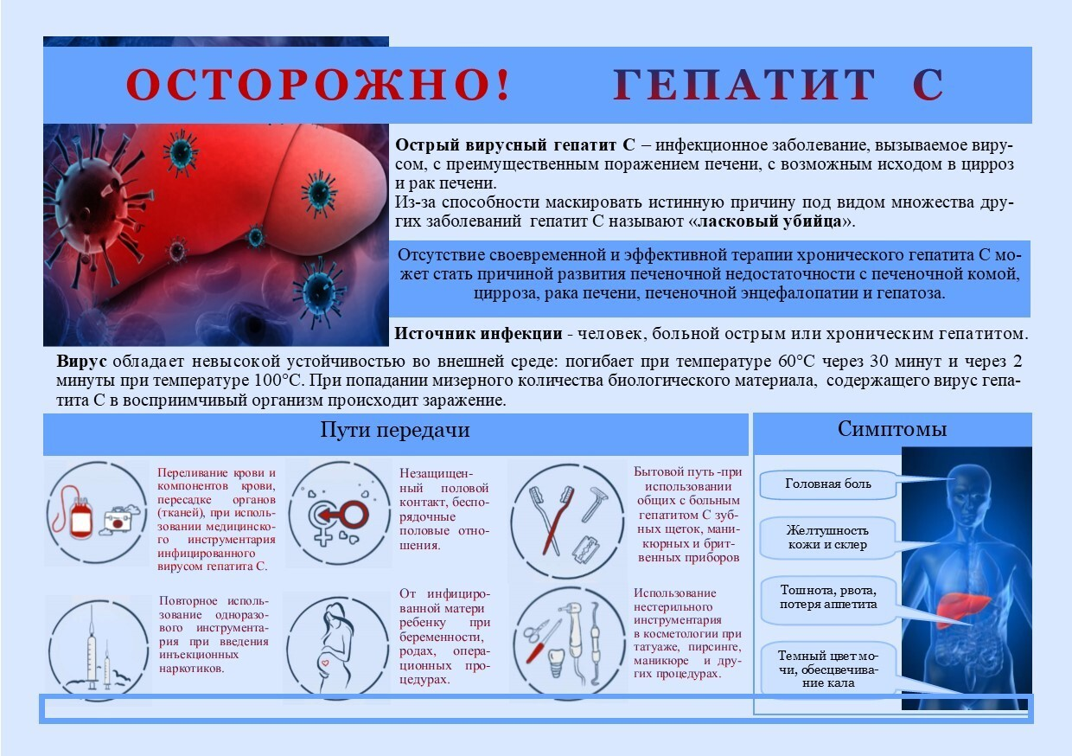

Документ создан в электронной форме. № 03-06/10505 от 02.08.2022. Исполнитель: Хисамутдинова Г.Н. Страница 2 из 10. Страница создана: 02.08.2022 10:35

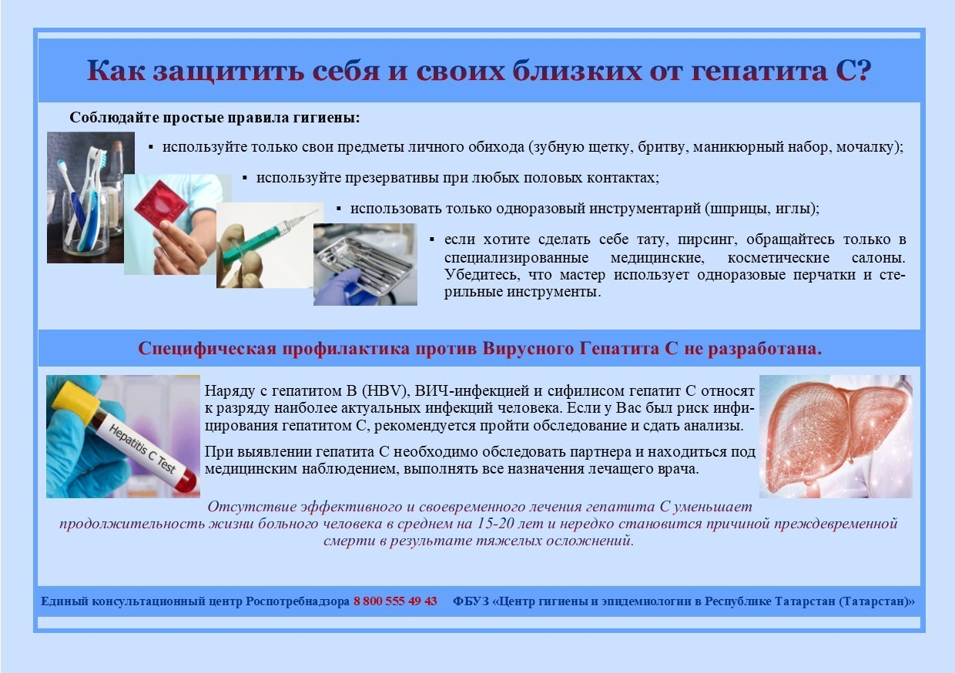

Документ создан в электронной форме. № 03-06/10505 от 02.08.2022. Исполнитель: Хисамутдинова Г.Н. Страница 3 из 10. Страница создана: 02.08.2022 10:36

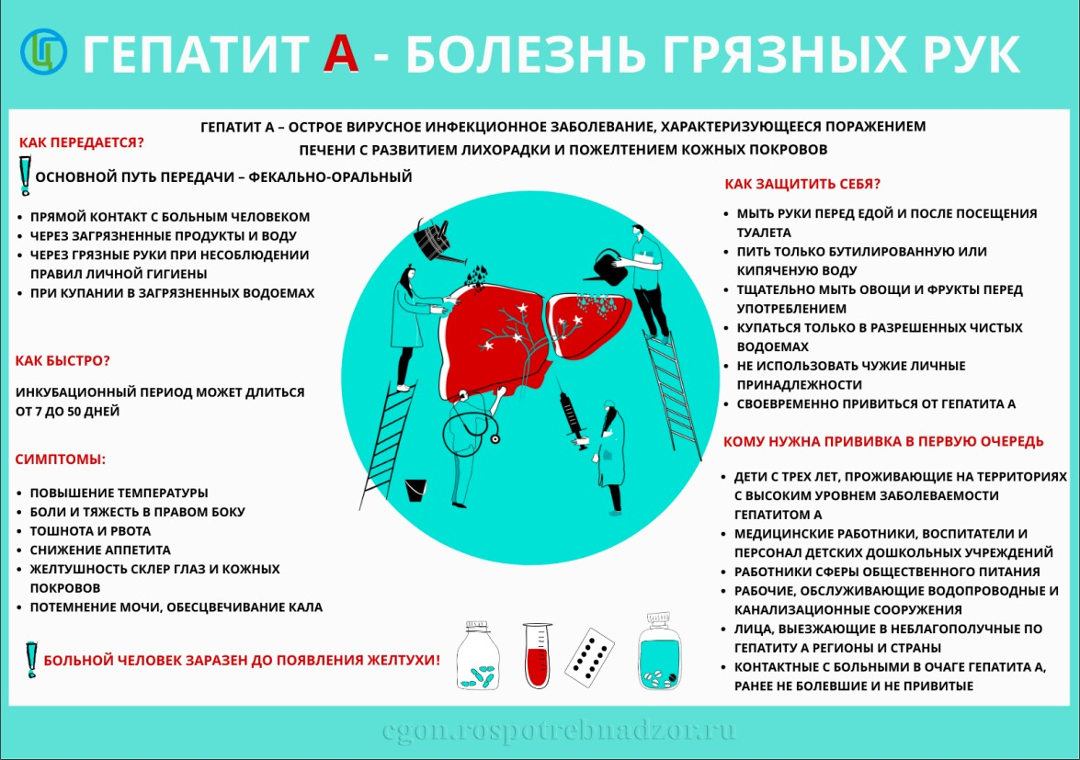

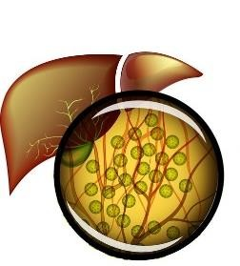А ?
ЧТО ТАКОЕ ГЕПАТИТ
это «желтуха» или болезнь Боткина - острое серьезное заболевание, которое поражает печень. Гепатит А вызывается вирусом, которым можно заразиться в любое время года при употреблении в пищу
загрязнённой воды, заражённых продуктов, несоблюдении правил
личной гигиены,
Источник инфекции - больные с безжелтушными, стертыми вариантами течения
вирусного гепатита А, число которых может в 5-8 раз превышать число больных с выраженной клинической картиной.
Группы риска. Восприимчивость людей к заражению гепатитом А составляет 100%.
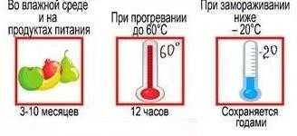Болеют взрослые и дети. Среди детей риск заболевания многократно выше, взрослые переносят гепатит А тяжелее. В большинстве случаев заболевание заканчивается выздоровлением, но регистрируются и смертельные исходы. Иммунитет после принесенного заболевания стойкий, пожизненный.
Устойчивость вируса. Вирус устойчив в
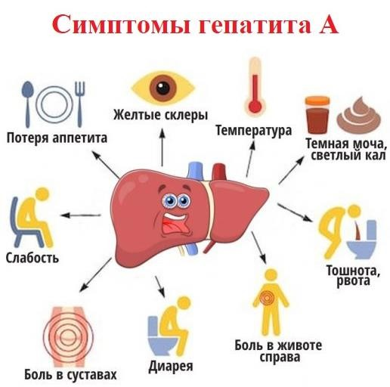окружающей среде (при комнатной температуре сохраняется от нескольких недель до нескольких месяцев), в воде (от 3 до 10 месяцев), в испражнениях (30 суток). При кипячении погибает за несколько минут, чувствителен к ультрафиолетовому облучению.
Пути передачи – водный, пищевой и контактно- бытовой.
через воду (при использовании
недоброкачественной питьевой воды, купании в загрязненных водоемах, бассейнах).
через пищу (при употреблении продуктов,
загрязненных вирусом во время производства на пищевых предприятиях, предприятиях общественного питания и торговли).
через грязные руки, предметы обихода (при
несоблюдении правил личной гигиены, например, вирус выделяется от больного человека с испражнениями и может быть передан здоровому человеку при контакте).
руки, продукты и все предметы, загрязненные возбудителем
Факторами передачи:

инфекции, мухи.
Однако помните! возможно заражение гепатитом А через кровь во время медицинских
манипуляций, половым путем при орально-анальных и орально-генитальных контактах, но эти пути распространения инфекции является второстепенными.


ПРОФИЛАКТИКА

Соблюдение простых гигиенических правил способно уберечь Вас не только от гепатита А, но и от многих инфекционных заболеваний и пищевых отравлений.
Пейте кипяченую или бутилированную воду.
Соблюдайте правила личной гигиены: мойте руки до приёма пищи и после посещения туалета, прогулки.
Употребляйте только тщательно вымытые овощи и фрукты.
Откажитесь от продуктов, реализуемых на улице и предприятиях общественного питания сомнительного характера, особенно в летнее время.
Не заглатывайте воду при купании.

Как ещё защитить себя от гепатита А?
На сегодняшний день самым эффективным методом профилактики вирусного гепатита А является вакцинация.
Вакцина вводится 2-х кратно с интервалом 6-12
месяцев. Защита от заболевания обеспечена на длительный период.

Кому нужно делать прививку от гепатита А?

Прививки против гепатита А показаны детям и взрослым, ранее не болевшим гепатитом А, а также людям с повышенным риском
инфицирования, к которым относятся: контактные лица в очагах гепатита А;
лица, направляющиеся в районы с высоким уровнем передачи гепатита А (туристы, контрактники, военнослужащие);
медицинские работники, работники сферы обслуживания населения, общественного питания и водоснабжения.
Помните, рекомендовать Вам вакцинацию может только врач!
Главное, защититься от гепатита А можно, соблюдая элементарные гигиенические правила!


Единый консультационный центр Роспотребнадзора 8 800 555 49 43

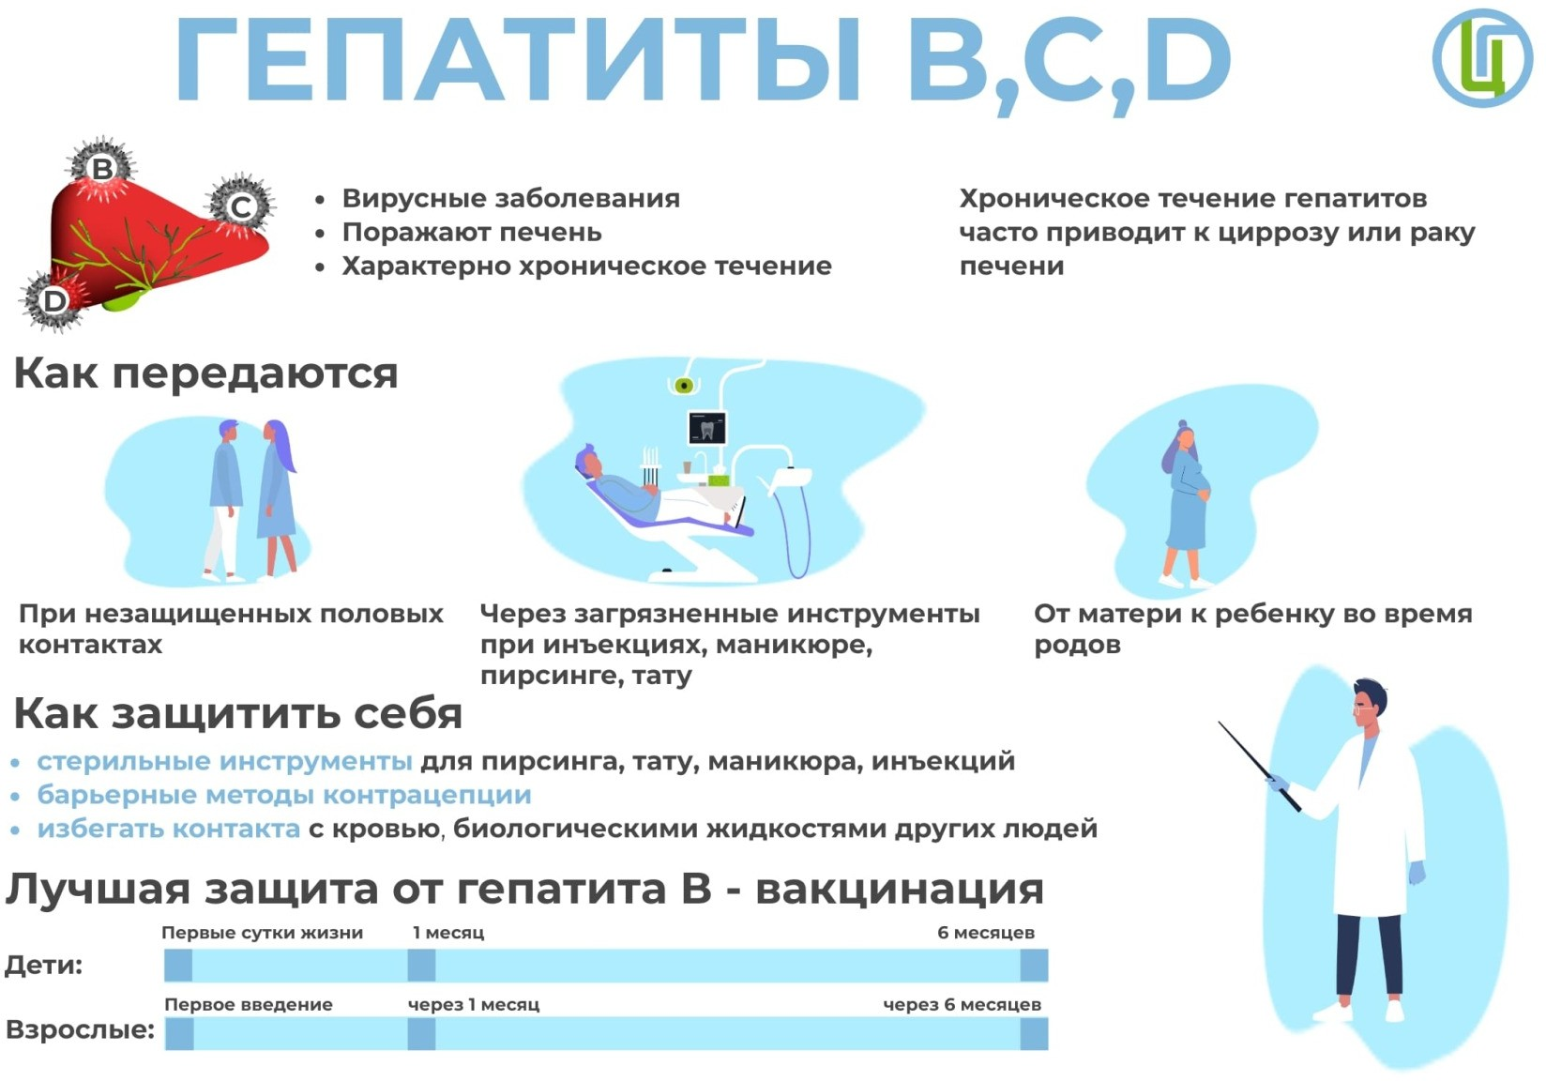

Документ создан в электронной форме. № 03-06/10505 от 02.08.2022. Исполнитель: Хисамутдинова Г.Н.

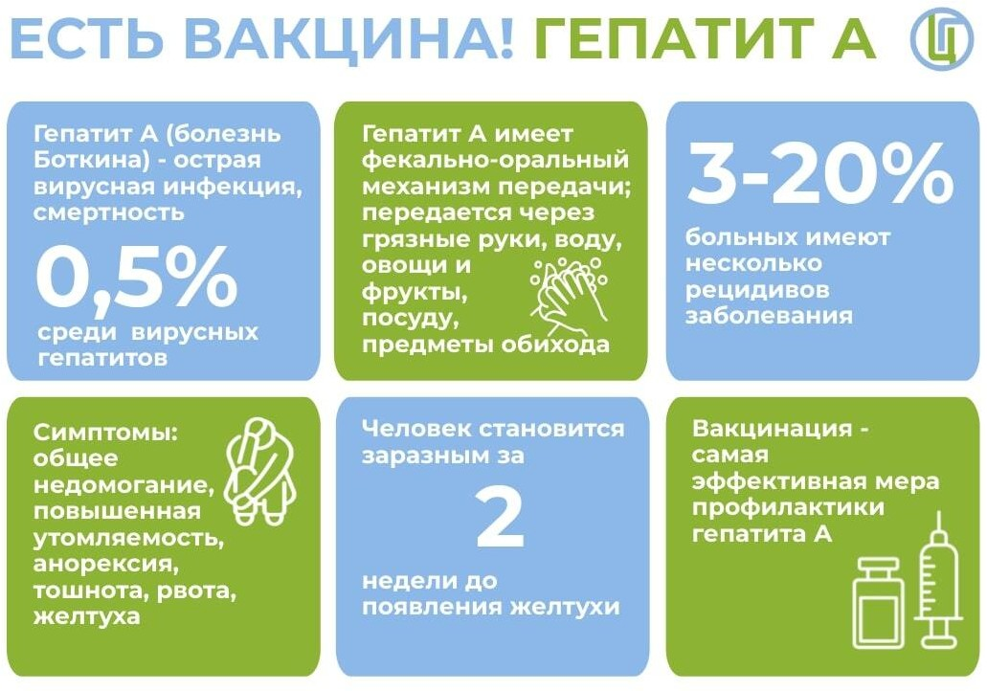

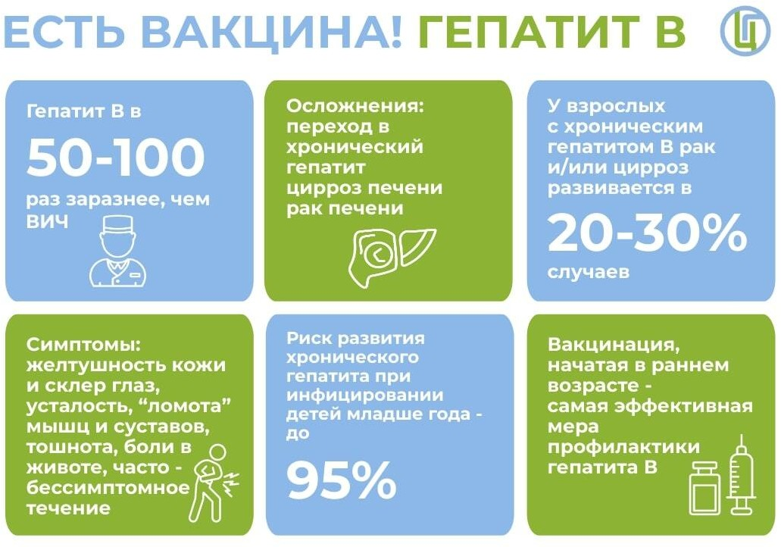

Лист согласования к документу № 03-06/10505 от 02.08.2022
Инициатор согласования: Хисамутдинова Г.Н. Врач-эпидемиолог отдела гигиенического воспитания и обучения населения
Согласование инициировано: 02.08.2022 10:45
Лист согласования
Тип согласования: последовательное

N° | ФИО | Срок согласования | Результат согласования | Замечания
1 | Галиева Г.И. |  | Согласовано 02.08.2022 - 11:45 | -
2 | Сизова Е.П. |  | Подписано 02.08.2022 - 11:46 | -

